
Documentation utilisateur
GSB Hôpital

Rédaction | Commentaire
Helie-Zadeh.marina

SOMMAIRE
1 Contexte de l’organisation GSB hôpital 3
1.1 Contexte de GSB 3
1.2 Gestion Gsb Hôpital 3
2 Utilisation de l’application 4
2.1 Page d’accueil de l’application 4
2.2 Page d’ajout de client et de commandes 5
2.3 Page de gestion des commandes 7

Contexte de l’organisation GSB hôpital

Contexte de GSB

Le laboratoire Galaxy Swiss Bourdin (GSB), est issu en 2009 de la fusion entre le géant américain Galaxy (spécialisé dans le secteur des maladies virales dont le SIDA et les hépatites) et le conglomérat européen Swiss Bourdin (travaillant sur des médicaments plus conventionnels).
Les deux laboratoires avaient comme objectif de cette fusion d’optimiser l’activité du groupe en réalisant des économies d’échelle dans la production et de la distribution des médicaments.
Le champ d’action de l’entreprise est divisé en six secteurs géographiques : Paris-centre, Sud, Nord, Ouest, EST, DTOM Caraïbes-Amériques, DTOM Asie-Afrique. A l’intérieur de ces secteurs, le laboratoire GSB compte 480 visiteurs médicaux en France métropolitaine et 60 dans les DTOM.

Gestion Gsb Hôpital

Pour une meilleure gestion, GSB a mis à disposition une application de gestion des nouveaux utilisateur ainsi que des commandes.

Utilisation de l’application

Page d’accueil de l’application

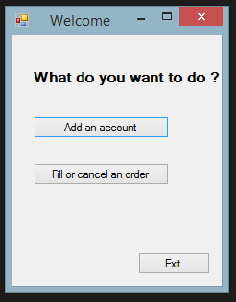
1
2
3

1
Ce bouton permet d’accéder à la page de création d’un nouveau client et d’une nouvelle commande.
2
Ce bouton permet d’accéder à la gestion des commandes
3
Ce bouton permet de fermer l’application

Page d’ajout de client et de commandes

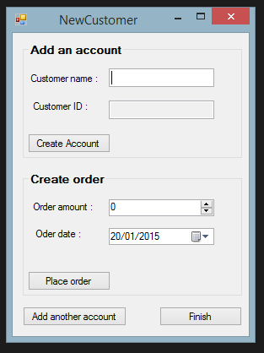
1
2
3
4
5
6
7
8
Partie Add an account
1
Dans cette partie , saisissez le nom du client à créer .
2
Vous ne pouvez rien saisir ici, c’est normal. Lorsque vous aurez créé le nouveau client son numéro appaitra dans cette case.
3
Après avoir saisir le nom du nouveau client, appuyez sur ce bouton pour le créer.
Partie Create Orders
Attention cette partie affecte unique le client qui vient dêtre créer .

Vous devez ici saisir le montant de la commande du nouveau client créait.
4

Vous devez saisi la date de la commande.
5

Appuyez sur ce bouton pour créer la nouvelle commande du nouveau client .
6

Autres boutons

Ce bouton permet de mettre le formulaire à blanc.
7

Ce bouton permet de retourner à la page d’accueil.
8

Page de gestion des commandes

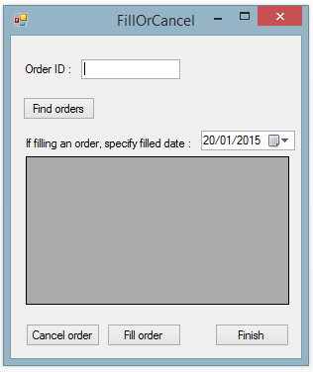
1
2
3
4
5
6
7
1
Saisissez dans ce champ le numéro de la commande que vous voulez chercher.

Appuyez sur ce bouton pour lancer la recherche, ou actualisé votre commande.
2

Vous pouvez affiner votre recherche en spécifiant une date.
3

Cette zone vous permettra de visualiser le résultat de votre recherche.
4

Appuyez sur ce bouton pour annuler la commande (met le statut de la commande à la valeur ‘X’).
5

Appuyez sur ce bouton pour valider la commande (met le statut de la commande à la valeur ‘F’).
6
7
Ce bouton permet de retourner à la page d’accueil.

